Praktikum I

(Pengolahan Citra Digital)

(A1 – A2)

A1

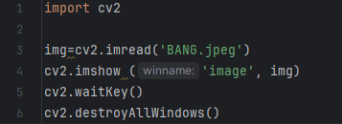

A2

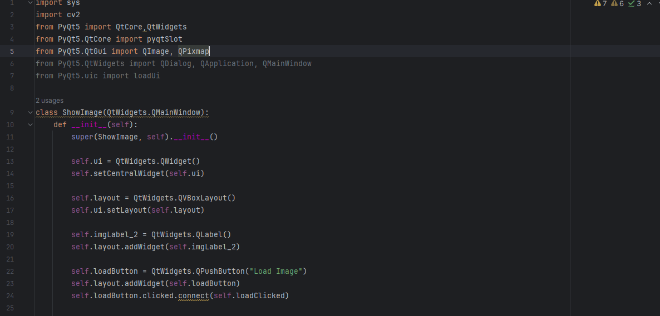

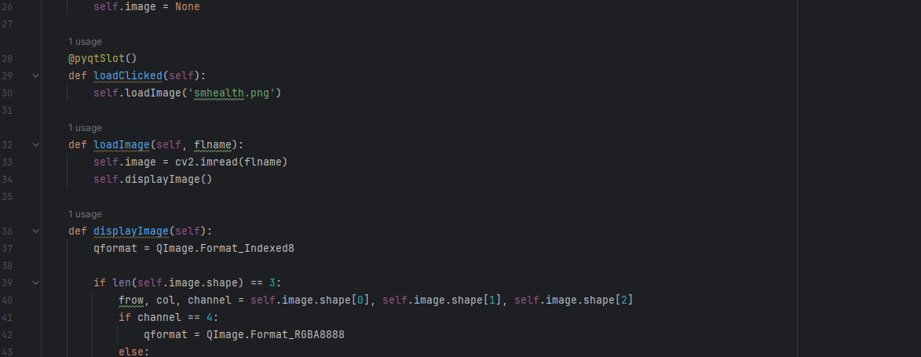

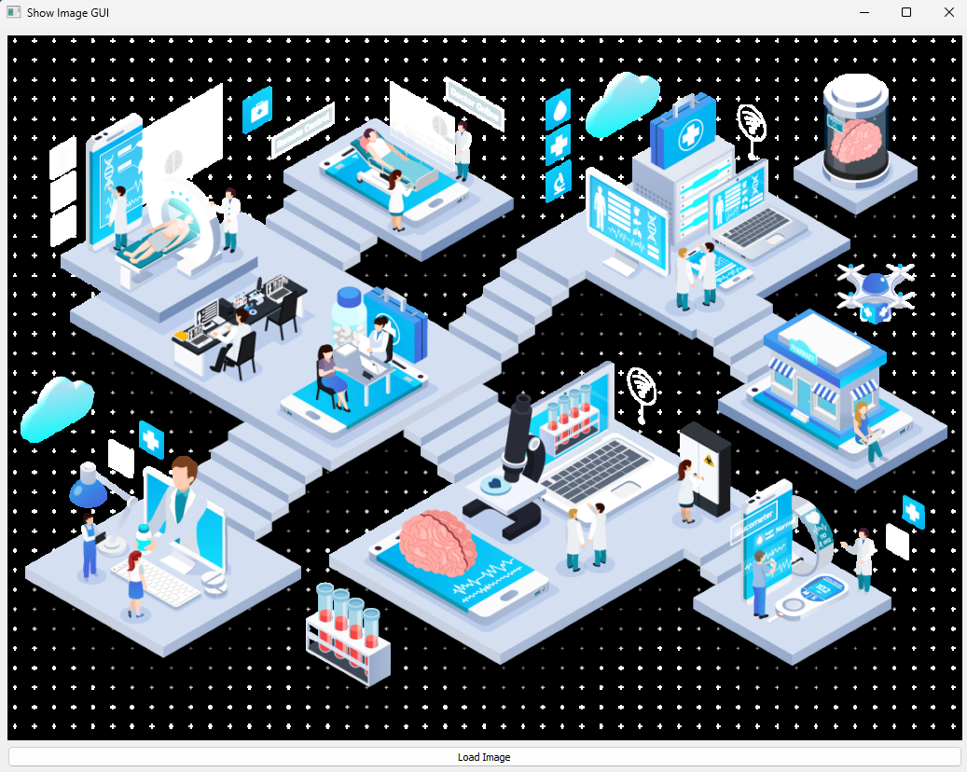

Tugas

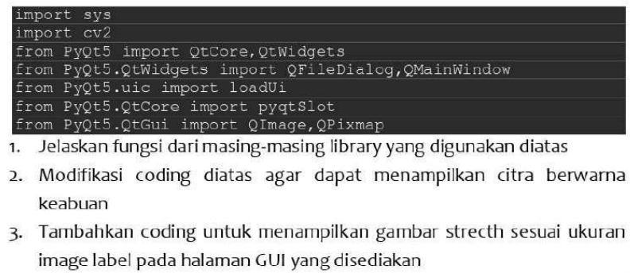

1. Fungsi dari setiap library yang digunakan:

* sys: Library ini menyediakan akses ke beberapa variabel yang digunakan atau dipelihara oleh interpreter dan memiliki fungsi terkait dengan sistem.
* cv2 (OpenCV): Library ini digunakan untuk komputer visi dan pengolahan citra. Biasanya digunakan untuk membaca, menulis, dan memanipulasi gambar.
* PyQt5.QtCore: Modul ini menyediakan kelas dan fungsi inti untuk kerangka kerja Qt.
* PyQt5.QtWidgets: Modul ini berisi berbagai widget dan fungsi yang mendukung pembuatan aplikasi GUI.
* PyQt5.uic: Modul ini menyediakan fungsi untuk memuat file UI yang dibuat menggunakan Qt Designer.
* PyQt5.QtGui: Modul ini menyediakan kelas untuk mengelola gambar, warna, font, dan berbagai elemen GUI lainnya.

1. Grayscaled

